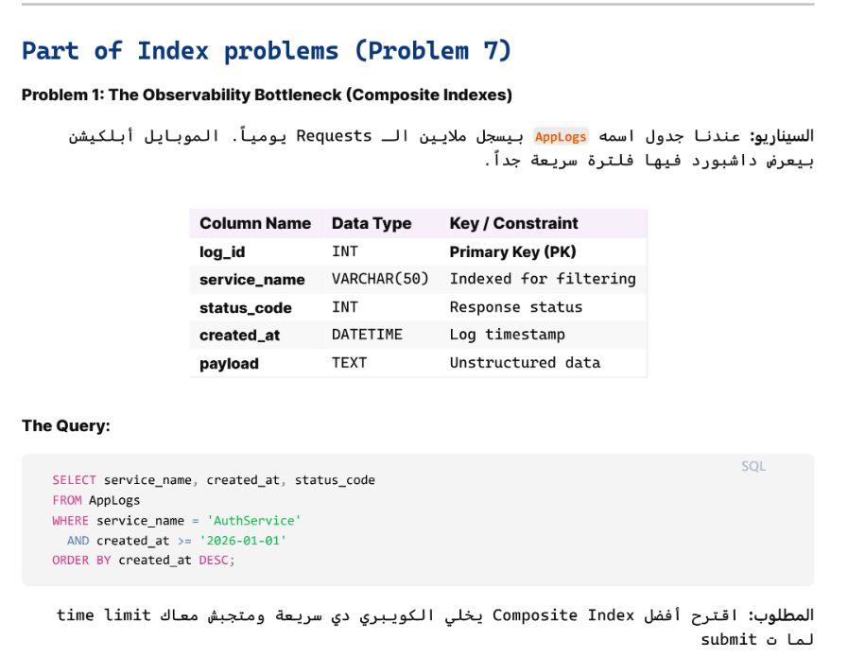
Composite index : (service_name , created_at)
Syntax:
CREATE INDEX idx_Applogs
ON AppLogs (service_name , created_at)

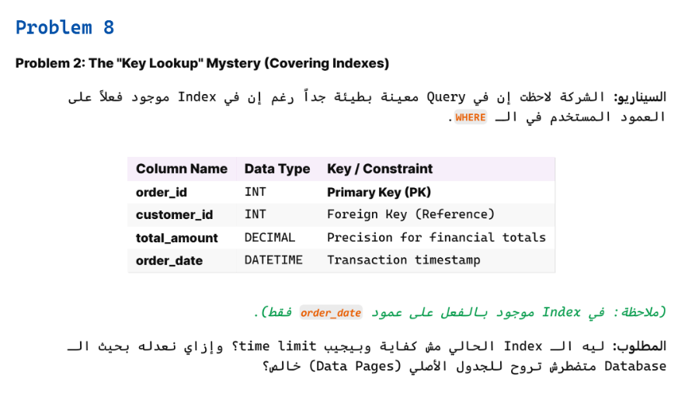
ممكن لان جملة ال select فيها اعمدة غير اللي معمول عليها index فبيضطر يروح للجدول الاصلي وده بياخد وقت.
الحل: نخلي جملة ال select فيها عمود ال order_date بس او نضيف الاعمدة المطلوب نعرضها ف ال index .

